PROŠAO JE ZEMLJOM ČINEĆI DOBRO

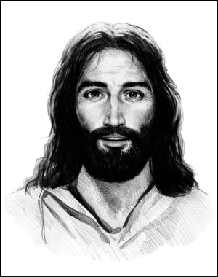

- Opiši u nekoliko rečenica kako doživljavaš Isusa promatrajući ovu njegovu sliku:
TVOJ ODGOVOR:

- Zašto se Isus, za vrijeme svog zemaljskog života, družio s grešnicima?
TVOJ ODGOVOR:

- Iz molitve „Apostolsko vjerovanje“ napiši one rečenice koje govore o Isusu:
TVOJ ODGOVOR:

- Što znači MESIJA, često ime koje se odnosi na Isusa?
TVOJ ODGOVOR:

- U 4. nastavnom tjednu trebali ste izabrati jednu od ponuđenih poveznica i pogledati sljedeće teme: ZAŠTO JE ISUS RASPET?; KADA SLAVIMO USKRS?; KAKO NAS JE ISUS SPASIO NA KRIŽU?
- Napiši koju si ti temu pogledao/pogledala i opiši kratko što ti se najviše svidjelo u kratkom filmu:
TVOJ ODGOVOR:

- Odgovori na pitanje: Tko je Isus Krist za tebe osobno?
TVOJ ODGOVOR:

